**数据预测引擎系统说明书说明书V_1_0_3**

**作者: 罗瑶光**

**ID:430181198505250014**

**2020年3月3日**

**1. 起源动机**

*作者2019年设计 华瑞集 养疗大数据产品 发现其搜索打分算法不是很完善，需要一个预测算法集来做基础保障。*

*作者在华瑞集智能相诊，声诊，大数据处理的研发中，发现有很多统计需求并用到了概率论等，觉得有必要实现一个基础预测算法集。*

*作者设计华瑞集的智能相诊断，发现其卷积过滤过程有多种综合问题比如噪声，缺陷，轨迹等，需要一个正确的观测算法来统计预测分析。*

*于是正式基于git研发。*

**2. 简介**

数据预测引擎系统作为 Deta人工智能的核心组成部份主要任务就是极为快速做格式化数据的预测推断。 主要用在快速轨迹坐标数据统计与概率论预测评估计算的社会工程领域。

当前版本已包含算法列表如下：见 Read.Me

<https://gitee.com/DetaChina/Data_Prediction>

**3 使用方法**

**3.1下载 java 开发软件:**

Eclipse: https://www.eclipse.org/

Intellij: <https://www.jetbrains.com/idea/>

**3.2 导入**数据预测 **api ( API 是类库,接口 的意思, select 是选择 的意思 )**

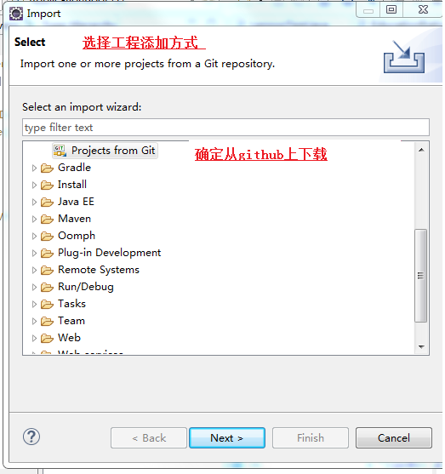

**3.3 点URI (uri是互联网传输的一种协议规范关键字)**

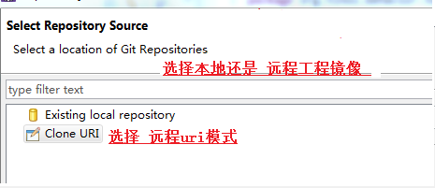

**3.4输入 Git导入目标地址 (git是版本持续化控制软件, repository 是 git工程的下载标识, host 是远程 主机, repository path 是git工程 在主机上下载链接, protocol 是是通信协议, port是端口, authentication是密钥, user是帐户名, password是密码, store in secure store 是记录保存)**

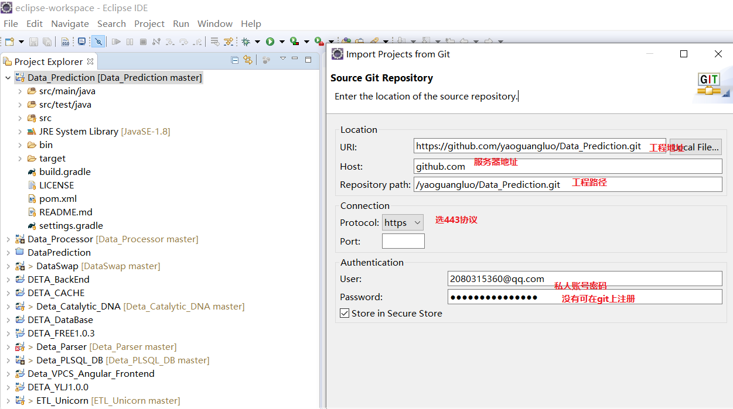

**3.5 生成 eclipse 工程 因为是无插件底层源码, 所以可以自由集成为pom, gradle, web,或者general 工程模式. (POM 是xml形式的库标识 标识, gradle 是 模板形式, web 是web 2.0 动态java工程, general 是普通java工程 )**

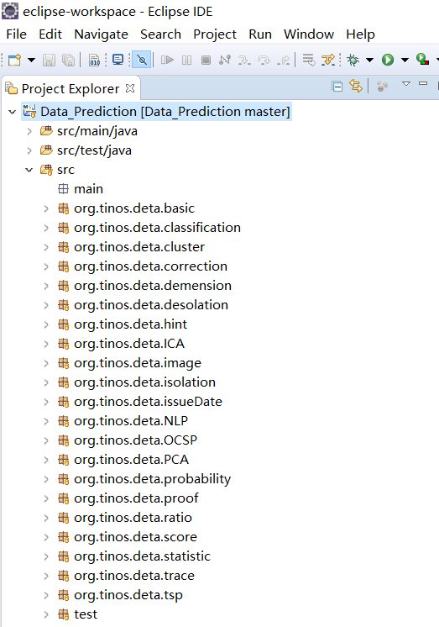

**3.6 运行例子就可以了 所有demo和 test都是 可运行实例 (demo 是例子的意思, test是测试的意思 鼠标右键,点运行就可以了.)**

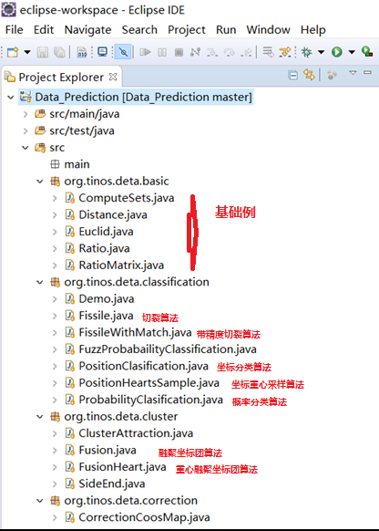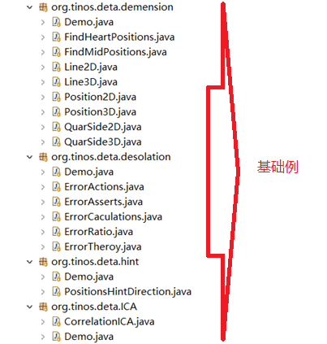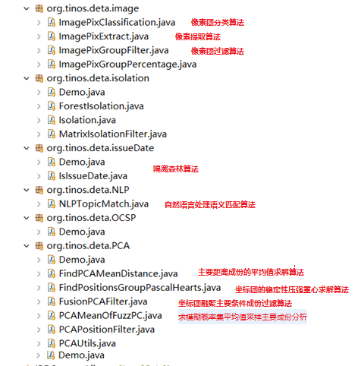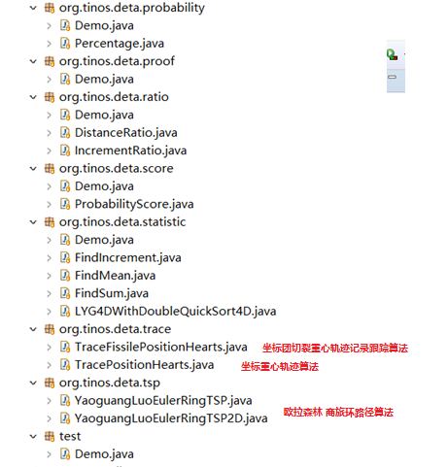

**3.7 可下载的免费软件 例子:**

<https://github.com/yaoguangluo/Deta_Medicine> 华瑞集的搜索打分，3维中药共生图与智能相诊 相关功能

**3.8 可以任意 打包jar 作为商业 库销售和集成.( jar 是java的库的意思 , 可运行,可扩展, 可集成, export是 打包输出的意思)**

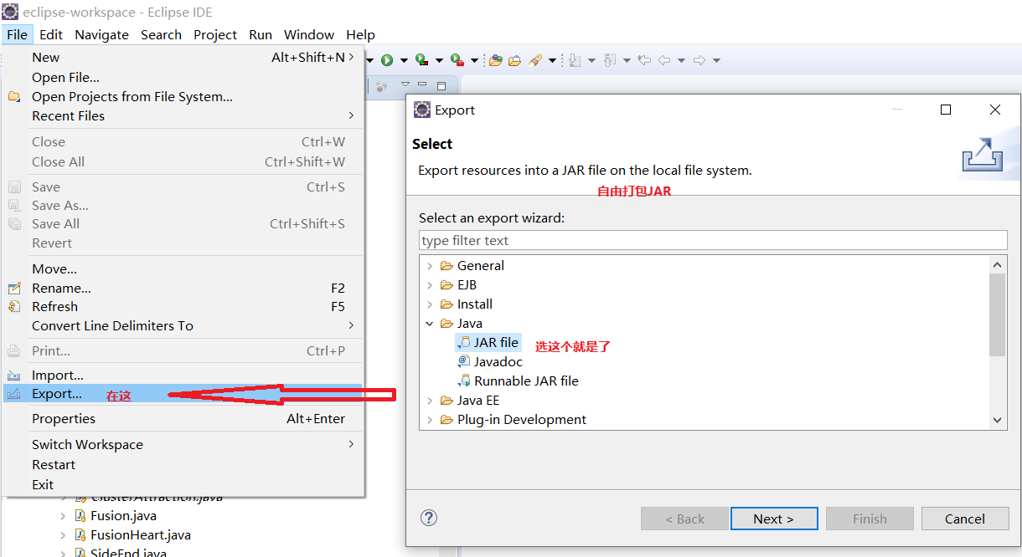

**4 具体重要功能展示**

**4.1 档案管理功能**

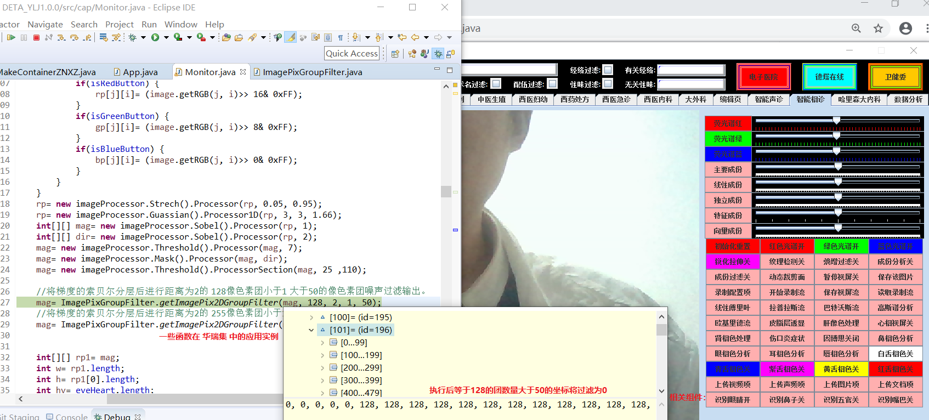

**4.2 动态识别眼睛例子**

<https://v.youku.com/v_show/id_XNDYyMTA0Njg2NA==.html?spm=a2h0c.8166622.PhoneSokuUgc_1.dtitle>

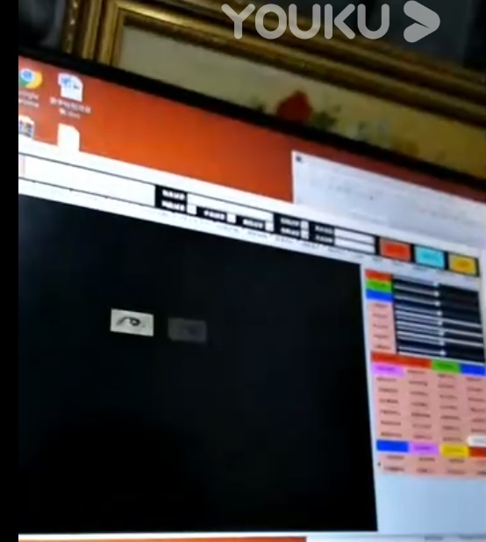

**4.3 算法搜索的NLP匹配打分**

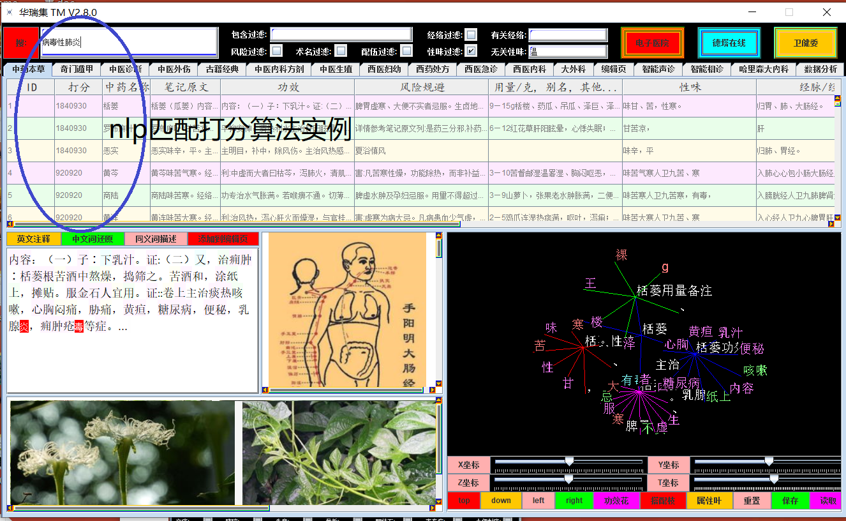

**5.关于核心算法欧拉森林商旅路径思想解析：**

**5.1 随机给与坐标点如下，图中的圆圈为坐标。**

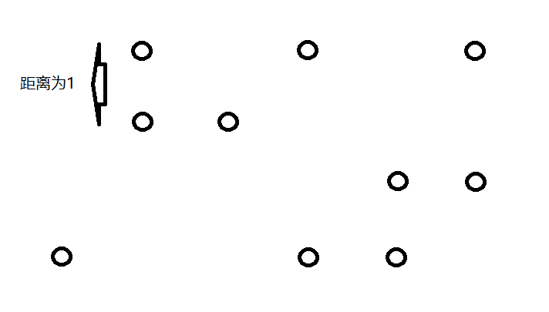

**5.2坐标点距离精度2切裂，黑色的线为切裂的观测。**

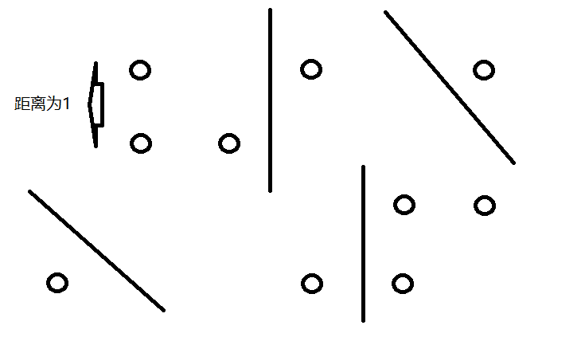

**5.3切列团簇欧拉求解，切裂后的坐标进行欧拉商旅路径算法分析。红色线段标记**

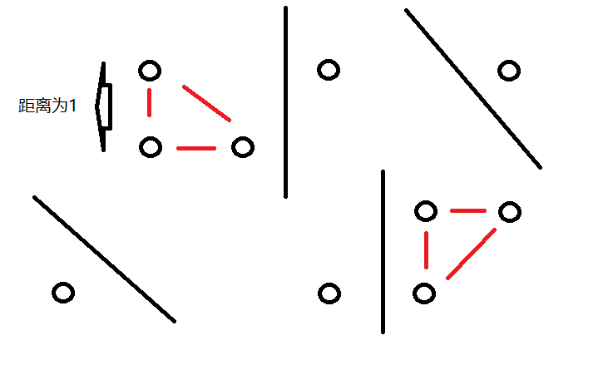

**5.4 离散融聚路径，标记后进行整个商旅路径整合。** 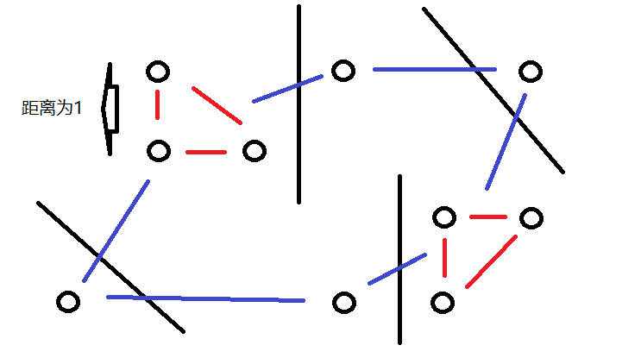

**这个算法非常适用于物流，运输，最小距离，离散面观测，流体力学领域等路径算法中。目前距离线段排序思想采用罗瑶光小高峰过滤快速排序5代，速度一直保持世界第一。**

**6. 关于核心算法坐标团重心轨迹算法思想图解：**

**6.1 随机坐标团**

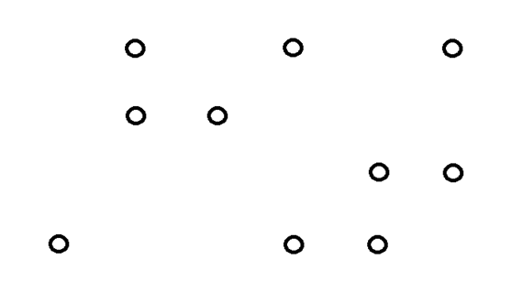

**6.2 坐标欧基里德轨迹添加，红色线段为欧基里德熵增。**

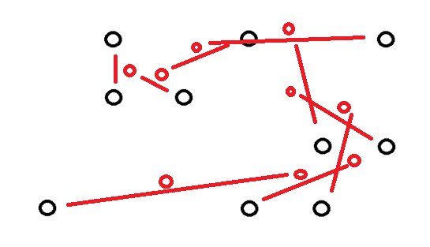

**6.3 坐标轨迹观测 蓝色线段为轨迹。**

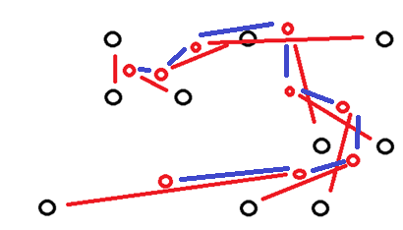

**7. 关于核心算法压强斥力和运动轨迹思想**

**7.1 随机坐标团**

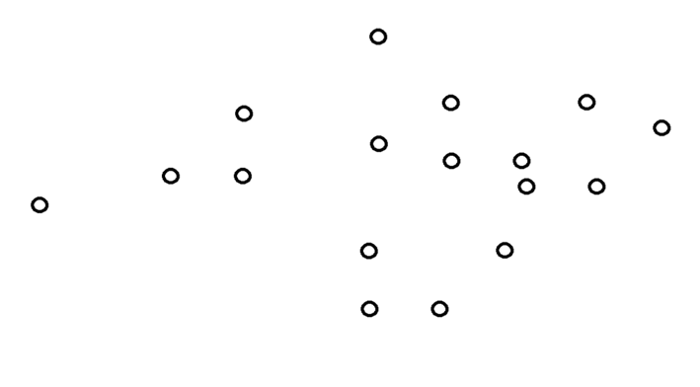

**7.2 团重心和团中心 蓝色为重心，红色为中心**

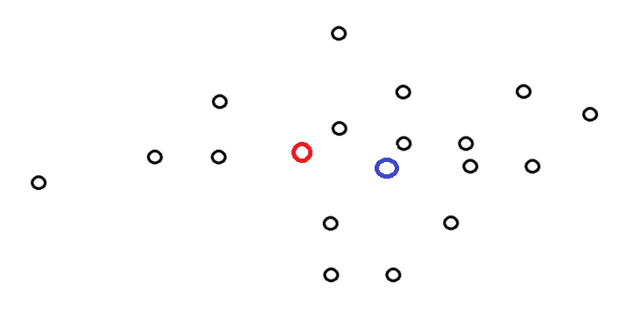

**7.3 双心向量距离观测 红色箭头为运动趋势。或者叫压强方向，不同的力学观测，词汇用语不一。**

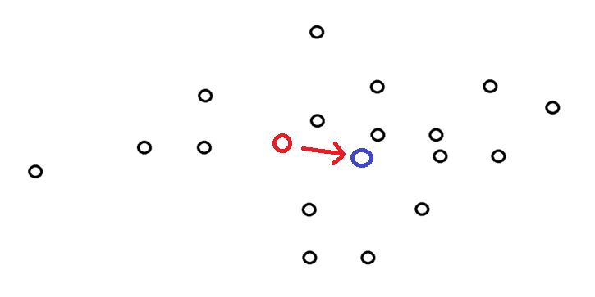

**8. 关于核心算法切裂算法思想导图**

**8.1 随机坐标入团**

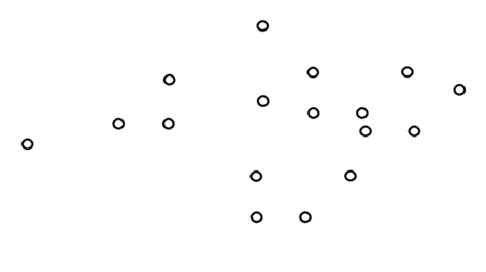

**8.2 精度长度切裂，红色圆圈为切裂观测**

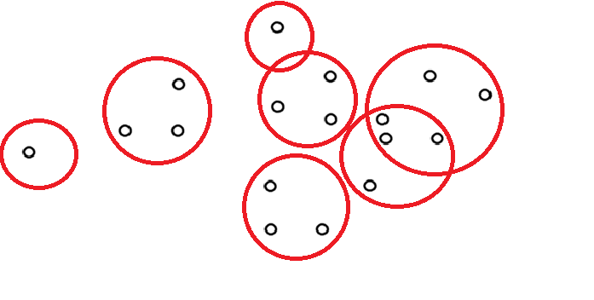

**关于核心算法融聚算法8.3 ，蓝色方框可观测临近团融聚根据不同长度的精度可以自由的进行控制融聚热度。**

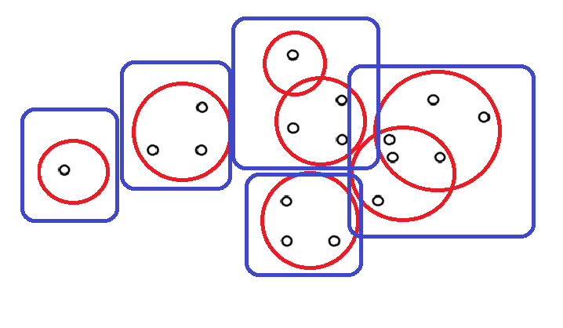

**9. 适用范围**

机器人预测系统.

华瑞集 养疗经 声诊，相诊分析系统.

大数据统计.

质量评估

概率预测.

数理统计

坐标计算

趋势轨迹计算 等等

**10. 注意**

注意1: 该作品免费版本使用权由国际软件研发协议apache-2.0 证书保护. 任何单位任意修改集成使用时请标注关键字: “Luo Yaoguang” 或者 “罗瑶光”

注意2: 当前版本是1.0.0, 一直在优化中,有任何bug请直接联系作者.

QQ: 2080315360 (qq: 腾讯)

WECHAT: 15116110525 (WECHAT 微信)

TEL: 15116110525 (tel: 电话号码)

EMAIL: [2080315360@qq.com](mailto:2080315360@qq.com) ( email: 邮件地址)

**11. 感谢**

Deta 项目设计 采用 Mind Master 软件.

Deta 项目研发 采用 Eclipse IDE 软件.

Deta 项目测试 采用 JUNIT API 软件.

Deta 项目作品 主要采用 JAVA JDK8+.

Deta 项目编码和算法基础能力来自作者 在印度基督大学 学习的 数据结构 课程. 作者长期使用 联想笔记本 windows 10操作系统开发此项目, 电脑装Avaster 杀毒软件保证其高效研发环境. 感谢 github和gitee 备份, 节省了作者 大量的存储硬盘, 同时方便 查阅, 逻辑 的鼠标键盘 给作者 提供了迅捷 的输入输出 便利 .当然 电信的网络, 老爸, 老妈, 都要感谢的.

**12 研发需要清单**

**12.1** Java 编辑器.

**12.2**  Jdk8+. Java 虚拟机运行环境.

**12.3** Junit 测试包.

**12.4** 一台可连网的电脑.